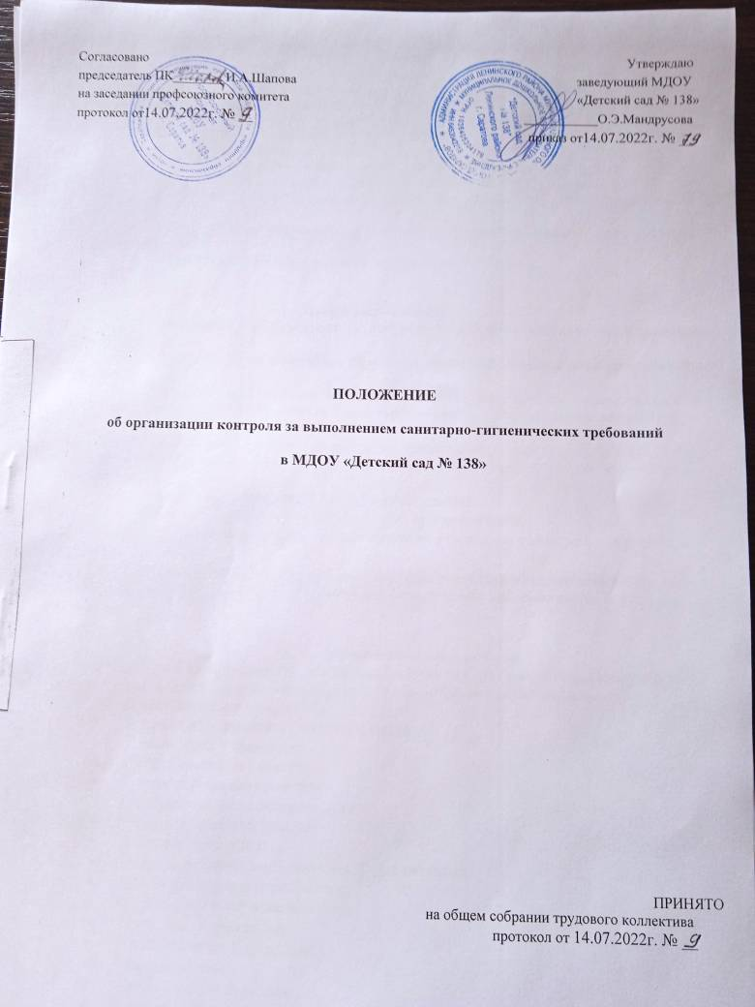

- Общие положения
  - Настоящее Положение разработано в соответствии с законом РФ “Об образовании”, Письмом министерства образования РФ от 10.09.1999 г. № 22-06-874 “Об обеспечении инспекционно-контрольной деятельности”, от 7 февраля 2001г. № 22-06-147 "О содержании и правовом обеспечении должностного контроля руководителей образовательных учреждений", Санитарно-эпидемиологическими правилами и нормативами СанПинН 2.4.1.3049- 13, Уставом и иными локальными актами ДОУ.
  - Данное положение предназначено для регулирования деятельности ДОУ по контролю за санитарно-гигиеническим состоянием помещений МДОУ «Детский сад № 138» (далее – учреждение). В нем определяются основные цели, задачи и регламент осуществления контроля.
  - Изменения и дополнения в настоящее Положение вносятся руководителем учреждения.
  - Настоящее Положение действует до принятия следующего.

- Цели и задачи контроля
  - Основные цели деятельности по контролю за санитарно-гигиеническим состоянием помещений в ДОУ:
- предупреждение возможных нарушений санитарных правил и норм сотрудниками учреждения;
- обеспечение объемного контроля и оценки деятельности педагогического и обслуживающего персонала учреждения, своевременного устранения выявленных нарушений.
  - Задачами контроля являются:
- выявление случаев нарушений санитарных правил и норм при проведении повседневной работы по созданию здоровьесберегающей среды для воспитанников учреждения;
- содействие в устранении выявленных нарушений;
- ведение необходимой документации по итогам контроля;
- доведение информации до администрации учреждения о санитарно-гигиеническом состоянии помещений;
- выявление положительных и отрицательных тенденций в организации работы по созданию здоровьесберегающей среды и разработка на этой основе предложений по устранению недостатков.

- Организация деятельности
Каждый работник (медсестра, завхоз, кладовщик), осуществляющий функции контроля, отмечает выполнение в журнале учета мероприятий по осуществлению контроля.
  - Объектами контроля являются:
- здание и сооружения, участок Учреждения;
- помещения Учреждения;
- оборудование и инвентарь;
- технологические процессы;
- рабочие места по оказанию услуг;
- сырье и продукты питания;
- готовая продукция;
- образовательная деятельность с воспитанниками;
- оздоровительные мероприятия;
- прогулки и режимные моменты;
- персонал Учреждения;
- воспитанники Учреждения;
- документация;
- вода и питьевой режим;
- мебель и белье;

- дезинфицирующие и моющие средства;
- воздушно-тепловой режим.
  - Контроль осуществляется с использованием следующих методов:
- изучение документации;
- обследование объекта;
- наблюдение за организацией производственного процесса и процесса питания в группах;
- беседа с персоналом;
- ревизия;
- инструментальный метод (с использованием контрольно-измерительных приборов) и иных правомерных методов, способствующих достижению цели контроля.
  - Контроль осуществляется в виде плановых или оперативных проверок. Плановые проверки осуществляются в соответствии с утвержденным заведующим планом - графиком на учебный год.
  - Нормирование и тематика контроля находятся в компетенции заведующего.
  - Оперативные проверки проводятся с целью получения информации о ходе и результатах организации питания в ДОУ, за санитарно-гигиеническим состоянием помещений в ДОУ.
  - Результаты оперативного контроля требуют оперативного выполнения предложений и замечаний, которые сделаны проверяющим в ходе изучения вопроса проверяющим.
  - Для осуществления некоторых видов контроля могут быть организованы специальные комиссии, состав и полномочия которых определяются и утверждаются приказом заведующего. К участию в работе комиссий, в качестве наблюдателей, могут привлекаться члены Управляющего совета, родительского комитета. Участие членов совета учреждения в работе комиссий является обязательным.
Лица, осуществляющие контроль на пищеблоке должны быть здоровыми, прошедшие медицинский осмотр в соответствии с действующими приказами и инструкциями.
  - Основаниями для проведения внепланового контроля являются:
- приказ по ДОУ;
- обращение родителей (законных представителей) и сотрудников по поводу нарушения
3.9.Перечень должностных лиц, на которых возложены функции по осуществлению контроля

Занимая должность | Раздел работ по осуществлению контроля
Заведующий | Отвечает за осуществление контроля за соблюдением санитарных правил, методов и методик контроля, за организацию профессиональной подготовки и аттестации должностных лиц и работников ДОУ.
Завхоз | Отвечает за:  - наличие чистящих, моющих и дезинфицирующих средств,  - исправность освещения,  - систем теплоснабжения и водоснабжения,  - вентиляции, канализации,  - сантехнического оборудования,  - электрооборудования  - качество и ассортимент поступающих продуктов,  - условия, соблюдение норм и сроков хранения продуктов,  Ведет журналы: аварийных ситуаций, учета скоропортящихся продуктов, журнал проведения инструктажей с младшим обслуживающим персоналом, накопительные ведомости.
Кладовщик | Отвечает за:  санитарно-гигиеническое состояние складских и подсобных помещений для хранения продуктов питания.
Медицинская сестра | Отвечает за:  - здоровье воспитанников,  - обеспечение организации оздоровительных мероприятий,  - соблюдение режима дня,  - правильное проведение физкультурных занятий,  - гимнастик, прогулок;  - мероприятия по профилактике травматизма и отравлений,  - организацию медицинских осмотров работников. Контролирует:  - правильное приготовление пищи,  - питьевой режим,  - санитарное состояние всех помещений и участка ДОУ,  - утренний фильтр детей, проводимый воспитателем,  - соблюдение норм выхода порций,  - наличие сертификатов, санитарно-эпидемиологических заключений, личных медицинских книжек.  Ведет учет и отчетность с осуществлением контроля:  - журнал бракеража скоропортящихся продуктов,  - журнал бракеража готовой продукции,  - журнал осмотра работников пищеблока на гнойничковые заболевания,  - журнал медицинского осмотра сотрудников,  - журнал регистрации инфекционных и паразитарных заболеваний,  - журнал наблюдения за контактными детьми,  - журнал регистрации осмотра детей на педикулез и другие.

3.10.Мероприятия по осуществлению контроля соблюдения санитарных правил, гигиенических и санитарных норм.

№ | Наименование мероприятий | Кратность проведения
1 | Контроль проведения периодического  флюорографического осмотра сотрудников | При поступлении, в дальнейшем 1 раз в  год
2 | Контроль проведения медицинских осмотров | При поступлении, в дальнейшем 1 раз в  год, или 1 раз в 2 года
3 | Контроль санитарно-технического и  гигиенического содержания помещений | Ежедневно
4 | Контроль за санитарно-эпидемиологическим  режимом | Ежедневно
5 | Контроль проведения дератизационных,  дезинфекционных мероприятий | 1 раза в полгода
6 | Контроль санитарно-технического и гигиенического содержания прогулочных  участков | Ежедневно
7 | Контроль за питанием | Ежедневно

- Обязанности руководителя по осуществлению контроля
4.1. Руководитель Учреждения при выявлении нарушений санитарных правил на объекте контроля принимает меры, направленные на устранение выявленных нарушений и недопущение их возникновения:
- приостановить либо прекратить деятельность или работу отдельных объектов, эксплуатацию, выполнение отдельных видов работ и оказание услуг;
- прекратить использование в производстве сырья, материалов, не соответствующих установленным требованиям и не обеспечивающих выпуск продукции безопасной (безвредной) для человека;
- снять с реализации продукцию, не соответствующую санитарным правилам и предоставляющую опасность для человека и принять меры по применению (использованию) такой продукции в целях, исключающих причинение вреда человеку, или ее уничтожению;
- информировать службу Роспотребнадзора о мерах, принятых по устранению нарушений санитарных правил;
- принять другие меры, предусмотренные действующим законодательством.

- Обязанности лиц, осуществляющих контроль
Ответственные лица по осуществлению мероприятий контроля обязаны:
  - Своевременно осуществлять контроль и вести соответствующие журналы, закрепленные за каждым лицом, осуществляющим контроль.
5.3. Информировать руководителя Учреждения обо всех выявленных нарушениях, представляющих опасность для жизни и здоровья воспитанников и сотрудников ДОУ.

- Права лиц, осуществляющих контроль
  - Требовать от руководителя ДОУ своевременного устранения нарушений, выявленных в ходе осуществления контроля.
  - Вносить предложения по улучшению условий труда сотрудников и организации образовательного процесса с воспитанниками ДОУ.
  - Заслушивать и получать информацию руководителя по обеспечению безопасности воспитанников и сотрудников ДОУ, по улучшению условий выполнения санитарных норм и правил, санитарно-противоэпидемиологических (профилактических) мероприятий.

- Документация
  - Перечень мероприятий по контролю.
  - Журнал по осуществлению мероприятий производственного контроля.
  - Отчеты, справки о деятельности.

Согласовано Утверждаю
председатель ПК________И.А.Шапова заведующий МДОУ
на заседании профсоюзного комитета «Детский сад № 138»
протокол от14.07.2022г. № __ ___________О.Э.Мандрусова
приказ от14.07.2022г. № __

ПОЛОЖЕНИЕ

об организации контроля за выполнением санитарно-гигиенических требований

в МДОУ «Детский сад № 138»

ПРИНЯТО
на общем собрании трудового коллектива
протокол от 14.07.2022г. № __

